Seminar: Heilabend – Seminar
Massenhypnose und Subliminale Information auflösen und löschen

Kennen Sie das Gesetz der Resonanz? Vieles im Leben hat tatsächlich mit dem Schöpfer-Prinzip zu tun. «Was Du säst erntest Du». Viele Menschen haben in der heutigen Zeit Angst und Existenz-Ängste. Ich frage mich, hat dies wirklich alles mit Resonanz zu tun? Ist es nicht vielmehr ein Aufwach-Prozess eines jeden Menschen – um zu erfahren, dass das Leben nicht NUR essen, trinken, schlafen, sex und arbeiten, um die Rechnungen zu zahlen, um zu überleben, ist!
Das Leben ist ein grosses Geschenk, wenn jeder Mensch weiss, wie es zu Leben angedacht ist. .
Ich persönlich spüre tief in mir, dass die Menschen gerufen sind, Verantwortung für das eigene Handeln und Denken zu übernehmen. Zeit für tiefe Gespräche, tolle Spaziergänge mit der ganzen Familie, in der jetzt soooo grünen Natur und Sauerstoff tanken, das so wichtig für das Gehirn ist. Ohne Sauerstoff im Gehirn ist der Mensch nicht überlebensfähig. Ohne Grün, das in der Natur zu finden ist, kann sich das Herz nicht öffnen für ein erfülltes, glückliches Leben.

Meine Arbeit bietet immer wieder Möglichkeiten, Altes loszulassen, Eigenverantwort zu übernehmen, um das Leben aus eigener Macht und Kraft zu gestalten.

Mein Slogan: «Raus aus der Gemütlichkeit, runter vom Sofa, auf gehts…»
Kennen Sie das Gesetz der Resonanz? Vieles im Leben hat tatsächlich mit dem Schöpfer-Prinzip zu tun. «Was Du säst erntest Du».
Ich persönlich spüre tief in mir, dass die Menschen gerufen sind, Verantwortung für das eigene Handeln und Denken zu übernehmen. Dies kann jedoch nicht geschehen, wenn wir unter einer Massenhypnose und Subliminale Informationen stehen.
An diesem Abend werden diese Manipulationen im Gehirn gelöscht, um wieder frei und unabhängig Entscheidungen zu treffen, die für uns gut und nährend sind.
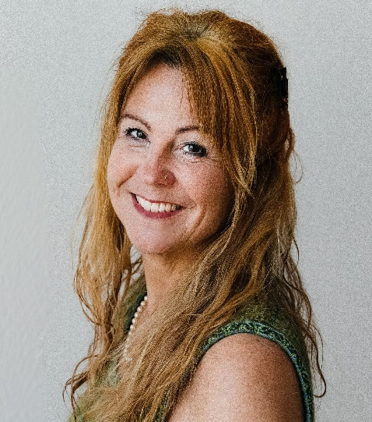

Termin: 21. Oktober 2021 von 19:00h – ca. 21:30h
Preis: Fr. 99.90
Wo: MANANDA-Zentrum, Obermattweg 2, 4222 Zwingen
Anmeldung: online www.shilaya.ch
Mehr Info: 061 761 78 44

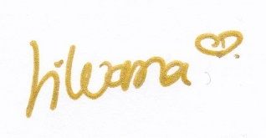

537354

